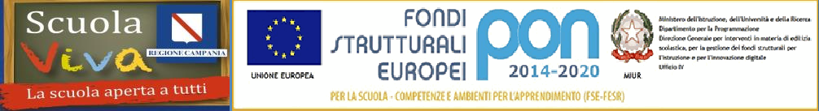

ISTITUTO DI ISTRUZIONE SECONDARIA SUPERIORE STATALE

“EMILIO SERENI” AFRAGOLA – CARDITO
Settore Economico: Amministrazione, Finanza e Marketing – Turismo
Settore Professionale: Servizi per l’Enogastronomia e l’Ospitalità Alberghiera
Liceo Artistico - Indirizzi: Arti Figurative – Architettura – Ambiente- Grafica e Design

RELAZIONE FINALE
Percorsi di potenziamento, accompagnamento e motivazione
PIANO NAZIONALE DI RIPRESA E RESILIENZA (PNRR)

- TITOLO DEL PROGETTO “SOSTENIAMOCI A VICENDA PER IL SUCCESSO FORMATIVO”
- MODULO _______
- DOCENTE ESPERTO ________________________________
- NUM. INCONTRI _______
- SINTESI DEGLI ARGOMENTI TRATTATI
________________________________________________________________________________________________________________________________________________________________________________________________________________________________________________________________________________________________________________________________________________________________________________________________________________
NOMINATIVO ALUNNO | CLASSE | INDICATORI
 |  | PRESENZA* | PARTECIPAZIONE# | ESITO POTENZIAMENTO (SI/NO)
NOMINATIVO ALUNNO | CLASSE | INDICATORI
 |  | PRESENZA* | PARTECIPAZIONE# | ESITO POTENZIAMENTO (SI/NO)

* indicare il numero di ore in cui l’alunno è stato presente
# indicare il grado di partecipazione al corso con un valore su una scala da 0 a 10, dove 0 è nullo e 10 è eccellente

IL DOCENTE ESPERTO
_____________________________________

